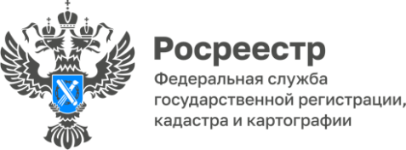

**ПРЕСС-РЕЛИЗ**

20.01.2025

**Для размещения в социальных сетях Управления**

**Итоги федерального государственного земельного контроля (надзора) за 11 месяцев 2024 года**

Федеральный государственный земельный контроль (надзор) в 2024 году реализуется Управлением с учетом ограничений, установленных Постановлением Правительства РФ от 10.03.2022 № 336 «Об особенностях организации и осуществления государственного контроля (надзора), муниципального контроля».

В связи с введенными ограничениями, в 2024 году в рамках федерального государственного земельного контроля (надзора) Управлением проводятся только внеплановые контрольные (надзорные) мероприятия.

Мероприятия со взаимодействием с контролируемыми лицами проводятся после согласования с органами прокуратуры. С января по ноябрь текущего года   
с прокуратурой Алтайского края согласовано проведение 30 внеплановых контрольных (надзорных) мероприятий.

Превалирующее число мероприятий за 11 месяцев 2024 года проводится без взаимодействия с контролируемыми лицами, в соответствии с Федеральным законом от 31.07.2020 № 248-ФЗ «О государственном контроле (надзоре)   
и муниципальном контроле в Российской Федерации», деятельность Управления нацелена на профилактику нарушений.

Всего за 11 месяцев 2024 года проведено:

5141 контрольное (надзорное) мероприятие, в том числе 5116 мероприятий   
без взаимодействия с контролируемыми лицами (2749 выездных обследований   
и 2367 наблюдений за соблюдением обязательных требований);

25 контрольных (надзорных) мероприятий при взаимодействии   
с контролируемыми лицами (4 выездные проверки, 16 инспекционных визитов   
и 5 рейдовых осмотров).

Признаки нарушений земельного законодательства выявлены на 2676 участках, объявлено 2034 предостережения о недопустимости нарушения обязательных требований.

К административной ответственности привлечено 22 нарушителя земельного законодательства, из них 9 – за самовольное занятие земельного участка (ст. 7.1 КоАП РФ), и 13 – за использование земельного участка не по целевому назначению (ч. 1 ст. 8.8 КоАП РФ).

Мероприятия по федеральному государственному земельному контролю (надзору) проведены на землях Алтайского края общей **площадью 498,11 тыс. га.**

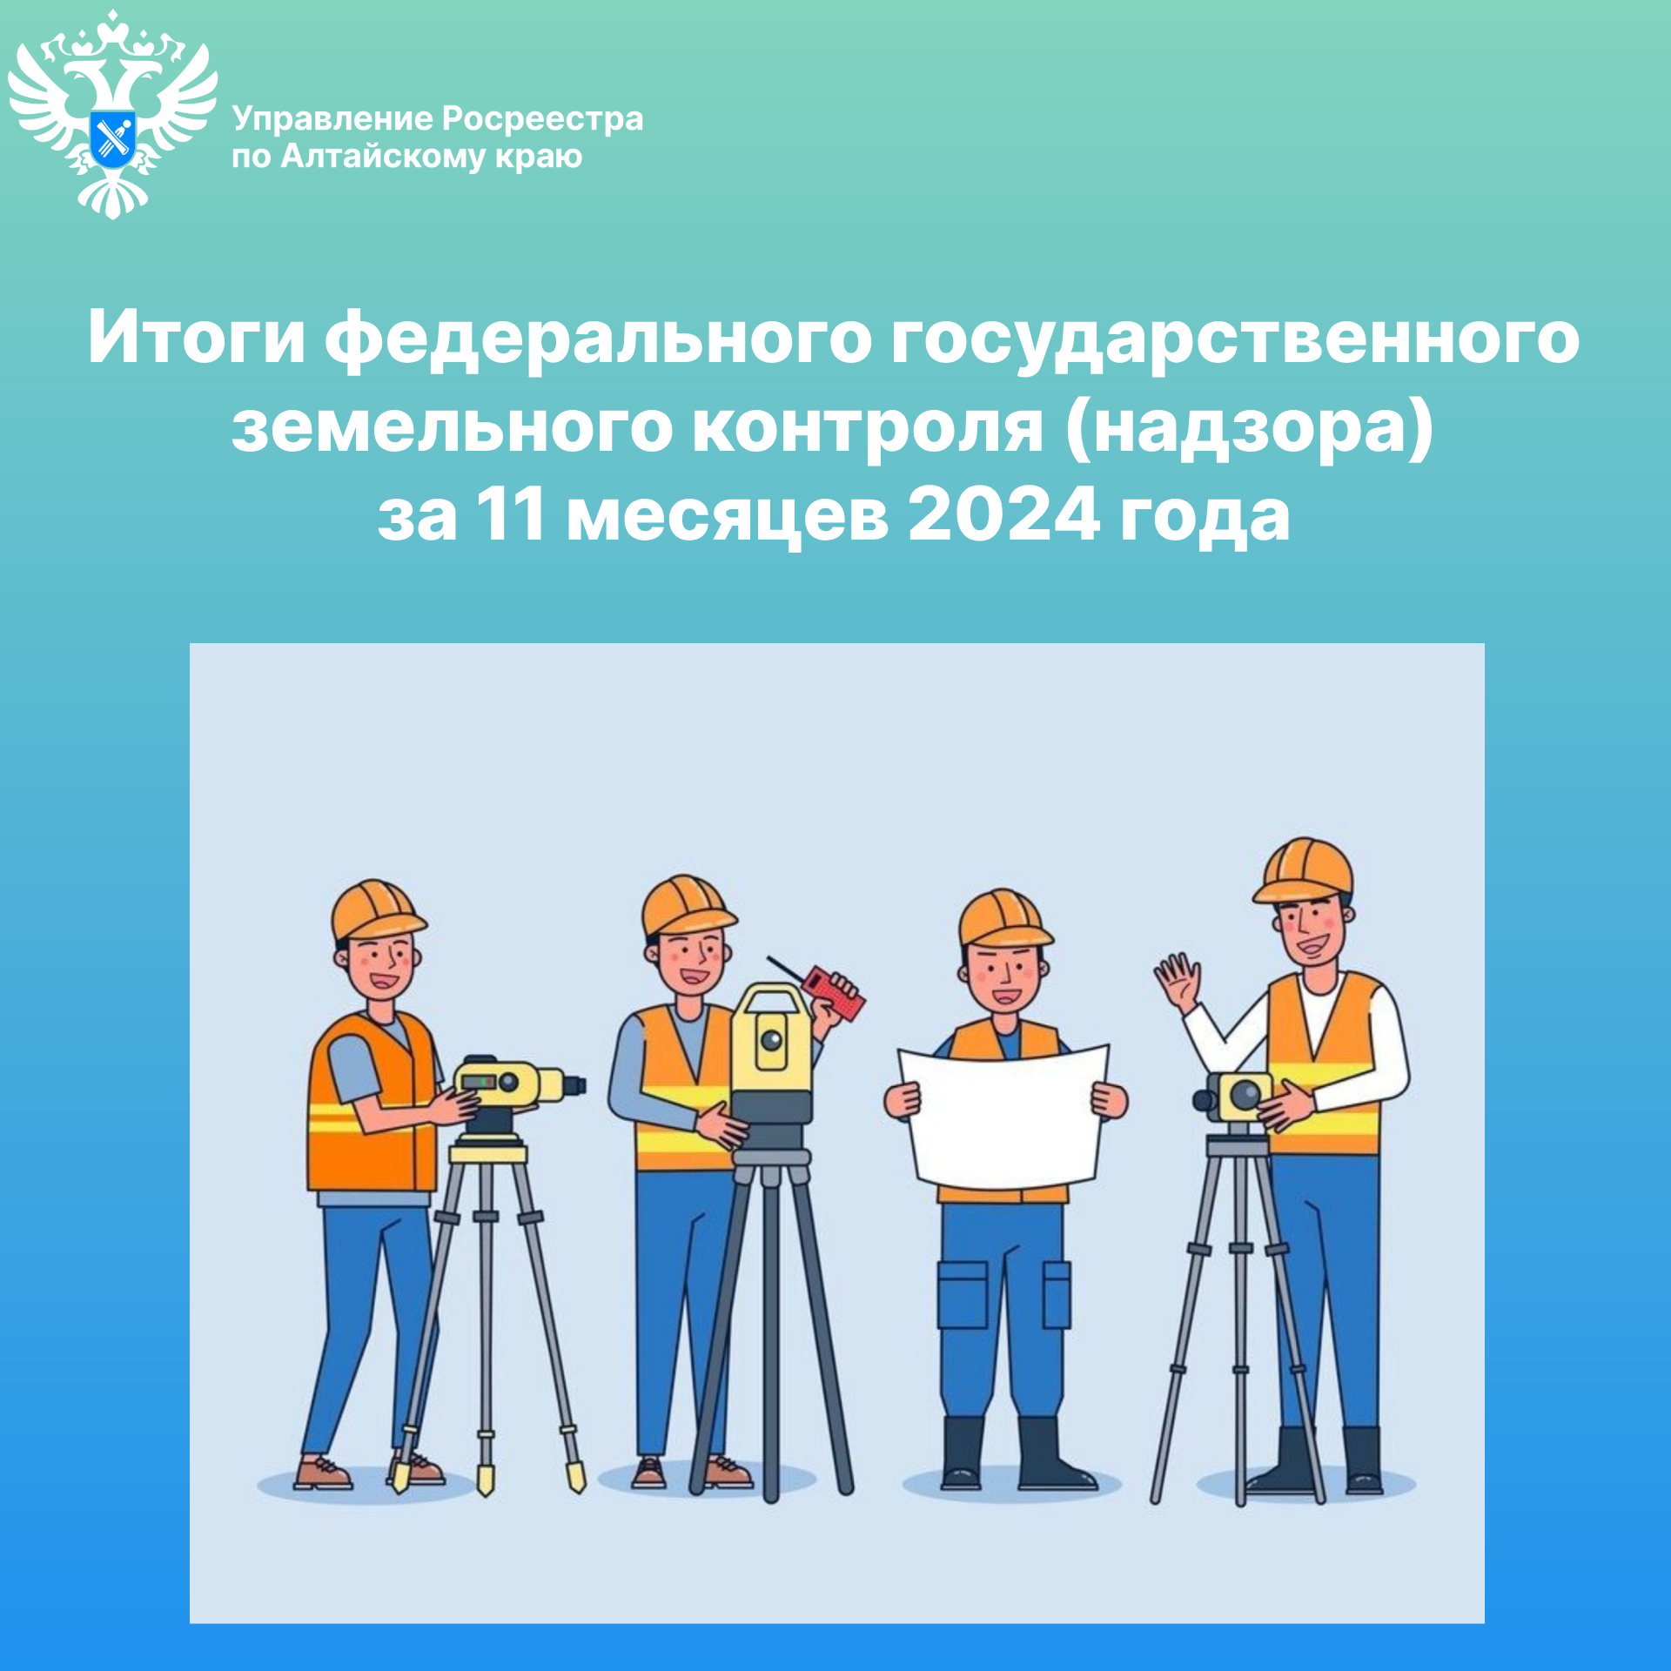

**Управление Росреестра по Алтайскому краю**